

**Universidad Peruana de Ciencias Aplicadas**

**Curso: Inteligencia Artificial**

**Profesor: Jorge Carlos Valverde Rebaza**

**Sección: WX71**

**Primer Trabajo: RunningAway**

**Integrantes:**

* Luis Alejandro Galindo Honores (u201516808)
* Omar Alex Chavez Olivera (u201523075)
* Christian Gonzalo León Suárez (u201513219)

**2018 - II**

1. Planteamiento:

En antaño, los juegos eran vistos como un simple modo de entretenimiento por todas las personas. Además, debido a que estos eran muy básicos, los requerimientos de los mismos no eran muy altos si hablamos a nivel de componentes. Sin embargo, en los últimos años, la tecnología y el desarrollo de software de entretenimiento ha ido avanzando y los requerimientos mínimos para este tipo de software han ido escalando en sobremanera.

Debido a esto, muchos “gamers” han de comprar distintos componentes para poder armar PC’s que cumplan con estos requisitos mínimos para poder jugar sus títulos favoritos. No obstante, no todos los “gamers” son grandes conocedores de componentes y suelen comprar aquellas computadoras ya armadas o, en su defecto, componentes que no son los más óptimos, ya sea en calidad o en precio.

Ante esta situación se presenta el sistema experto en cuestión. A este se le provee el juego, el cual tiene asignadas las especificaciones necesarias para que este pueda correr en un computador y, a partir de esto, recomendar una serie de componentes que serían los más adecuados para poder armar una PC capaz de soportarlo. De esta forma, aquel “gamer” en cuestión podría saber dichos componentes, compararlos en cuanto a calidad y precio y tomar una decisión apropiada.

2.Fundamenta la técnica y el uso del algoritmo de inteligencia artificial:

Lógica de primer orden:

También llamada “lógica de predicados”, es aquel sistema formal usado para poder presentar enunciados complejos como un conjunto de enunciados simples con tal de procesarlo de manera más sencilla. Para esto, este tipo de lógica utiliza distintos conectores lógicos, con tal de poder representar las situaciones del mundo real. A pesar de que es muy efectiva, tiende a ser tediosa con enunciados demasiado extensos o compuestos, por lo que se recurre a otro tipo de lógica en ese punto.

3. Recolección de datos o base de conocimiento:

Las recoleccion de datos para la fuente de conocimiento de la aplicación se realizó consultando fuentes como Steam, para saber los requisitos mínimos y recomendados de cada juego, las páginas web de Hp, Dell, ROG, MSI y distintos proveedores, para saber las características de las distintas laptops que recomendamos al usuario.

4.Descripción de las inferencias y modelo matemático:

Para realizar las inferencias hemos utilizado la lógica proposicional. La lógica tradicional la utilizamos para obtener el set de computadoras que cumplen con las características de los juegos seleccionados, adicionalmente evaluará algunas características adicionales, como la RAM, Tarjeta y Procesador, a continuación describimos el motor de inferencia (lógica booleana):

Supongamos que el usuario escoge Ark Extinction(Juego3) & Niar automata(Juego4) y coloca que dispone de mucho dinero para comprar una PC, lo primero que haremos será reconocer cual es el juego que tiene mayor peso (el juego con mayor peso es el juego más exigente), en este caso es Ark Extinction, una vez que identificamos el juego con mayor peso aplicamos las reglas que hemos establecidos.

Ejemplo 1:



Como se aprecia en esta regla, si es que se escogen los juegos con id igual a Juego1 o Juego3, dinero = mucho, Ram= mucho y Procesador = Mucho o Normal, se devolverá el siguiente sed de computadoras: Alienware 15,'MSI GT5 TITAN8RG, 'HP Omen 17.

Ejemplo 2:



Como se aprecia en esta regla, si es que se escogen los juegos con id igual a Juego1 o Juego3, dinero = mucho, Ram= Pocoy Procesador = Mucho o Normal, debido a que esta elección provocaría cuello de botella con la tarjeta de video y se gastaría dinero innecesario en el componente, ya que no se usaría ni el 80%, por lo que la aplicación envía un mensaje advirtiendo que su configuración no es válida para una PC que va ser utilizada para jugar el tipo de juegos seleccionados .

Ejemplo 3:



Como se aprecia en esta regla, si es que se escogen los juegos con id igual a Juego1 o Juego3, dinero = mucho, Ram= mucho y Procesador = Mucho o Normal, se devolverá el siguiente sed de computadoras: IdealPad 330, K555LB-XX131H, X540UV.

Los tres ejemplos son reglas que se aplican a los juegos con id Juego1 y Juego3

5.Capturas

En la imagen de abajo llenamos los datos básicos de entrada

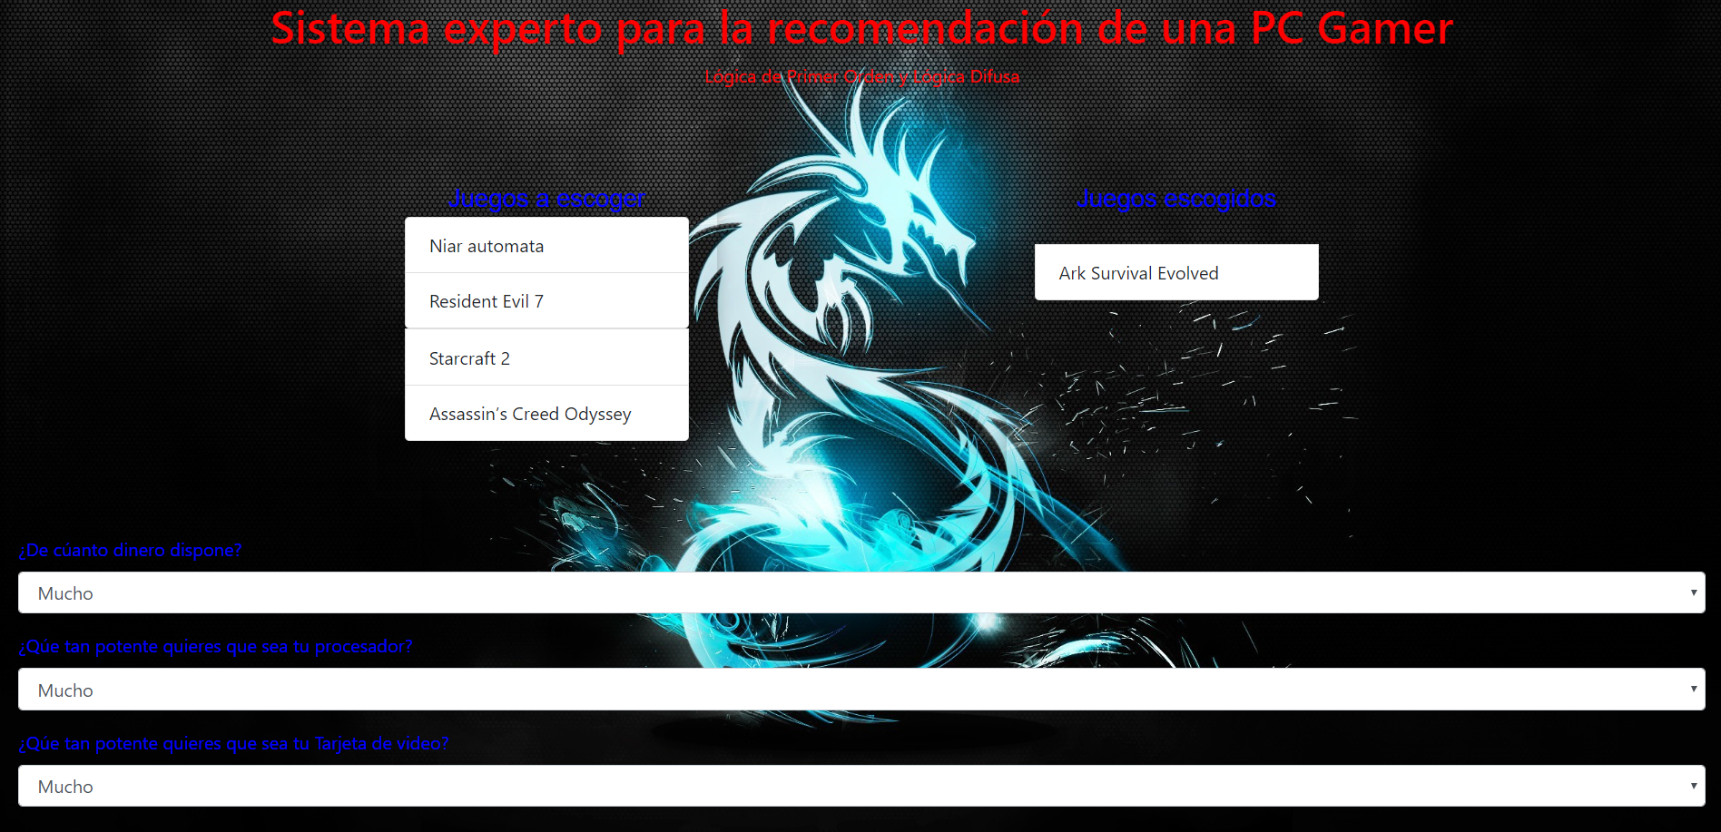

En la imagen de a continuación se muestra la respuesta final de la aplicación después de aplicar todas las reglas que establecimos.

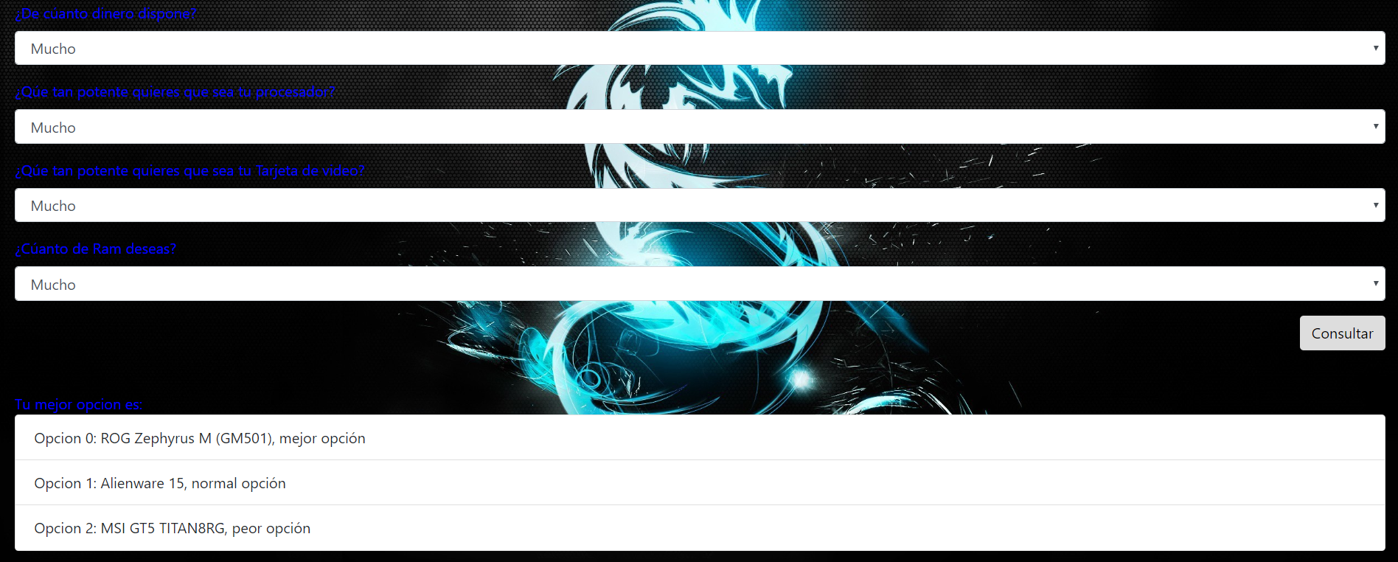

Para mayor información sobre los juegos, las características de la aplicación revisar los anexos, y bajo qué criterios se determinó que PC convenía de acuerda a cada combinación revisar los anexos.

Anexos

1. Juegos

Assassin's Creed Odyssey

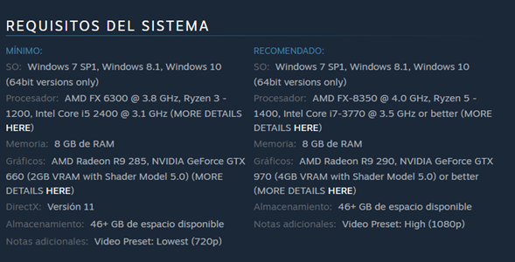

Ark Extinction

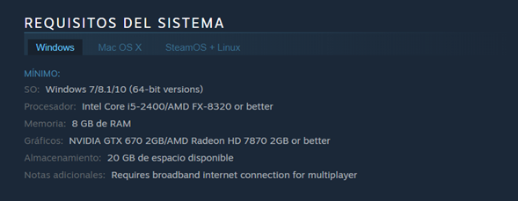

Niar autómata

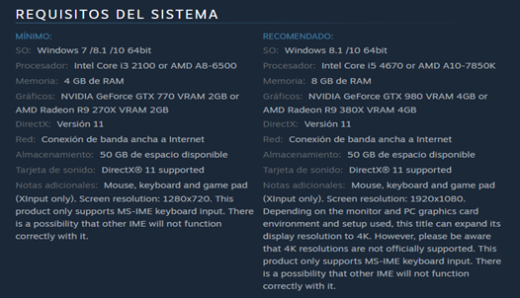

Starcraft 2

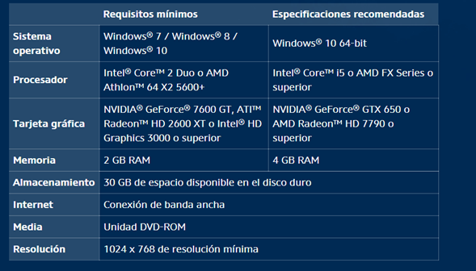

Resident Evil 7

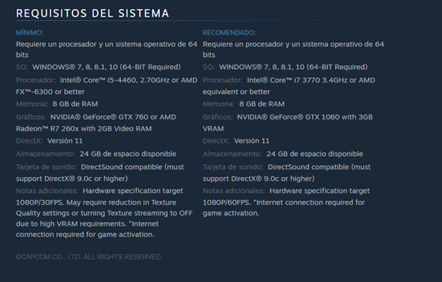

2. Laptops

MSI GT5 TITAN8RG

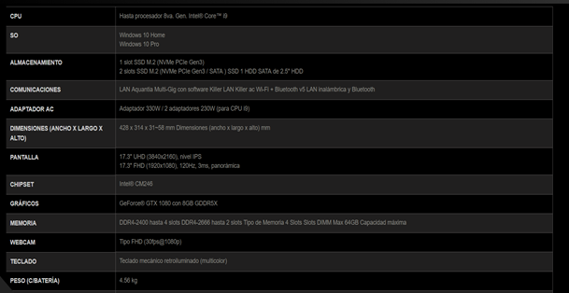

ROG Zephyrus M (GM501)

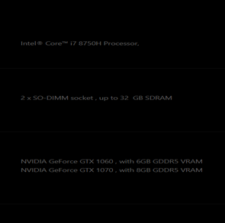

Alienware 15

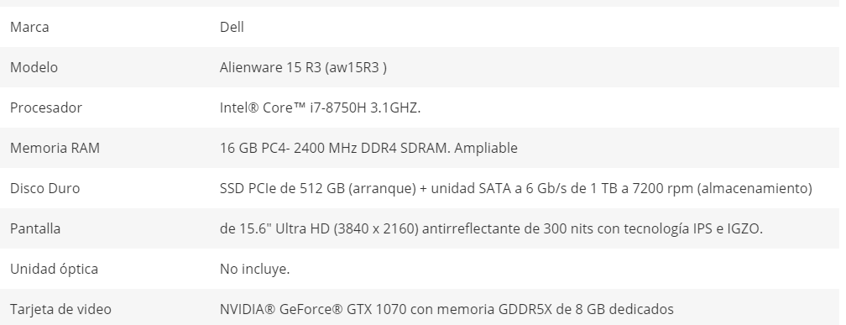

Dell G5 15 Gaiming

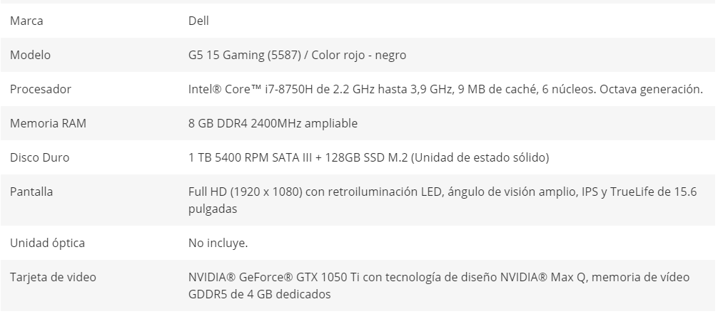

HP 17 Omen

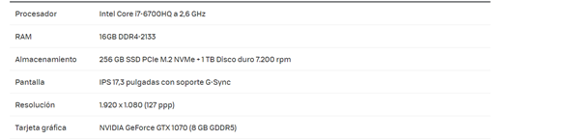

Asus FX504GD-DM328T

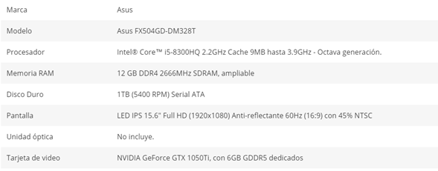

IdealPad 330

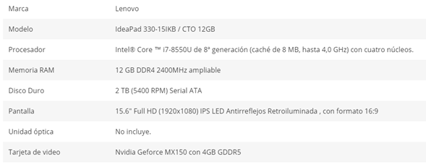

Legion Y520

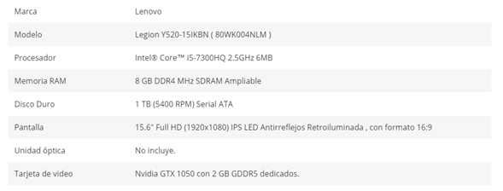

Serie X570UB

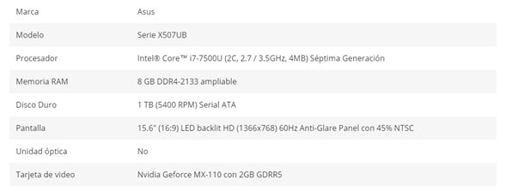

K555LB-XX131H

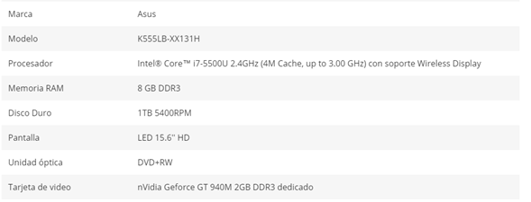

X540UV

